可控声悬浮实验的实现与分析

**林星龙，梁森业**

广东海洋大学

**摘要：**本实验是在最基础的超声波发射电路上进行优化和修改，制作一个可调节和测量的声悬浮的装置。通过对声波干涉所产生的的驻波函数模拟分析，了解悬浮物的位置特性。通过对实验装置的设计、悬浮物的位置特性和悬浮物的受力分析等，深入分析影响声悬浮发生的因素，以及对声辐射力进行分析和探讨。

**Summary:**This experiment is to optimize and modify the most basic ultrasonic transmitter circuit to make an adjustable and measured acoustic levitation device. Through the simulation analysis of the standing wave function generated by the sound wave interference, the position characteristics of the suspended objects can be understood. Through the design of the experimental device, the position characteristics of the suspended matter and the force analysis of the suspended matter, in-depth analysis of the factors affecting the occurrence of acoustic levitation, as well as the analysis and discussion of the acoustic radiation force.

**关键词：**驻波、声悬浮、非谐振声悬浮器，模拟分析，可控

**Keywords:** Standing wave, acoustic levitation, non-resonant acoustic levitation device, simulation analysis, controllable

1.引言：

声辐射力的首次使用是由Bücks和Müller在1933年提出的，当时报道了一项他们的实验，其中将酒精滴悬浮在振动石英棒和反射器之间建立的驻波的压力节点上。从那时起，许多声悬浮装置根据驻波原理被开发。多年来，声悬浮法主要用于将小物体悬在空间中的固定位置，但是近年来，已经取得了重大进展，并且现在有许多声悬浮方法可在空中操纵悬浮物体。最近声悬浮的物理原理已应用扩展到液体培养基中，在那里它被用来捕获和操纵在水介质中的微粒和细胞。

目前科技发展中存在5种能发生声悬浮的装置，分别为以下5种（如图1所示）：

驻波声悬浮、近场声悬浮、倒转近场声悬浮、远场声悬浮、单光束悬浮

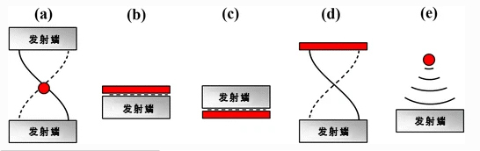（a）驻波声悬浮 （b）近场声悬浮 （c）倒转近场声悬浮 （d）远场声悬浮 （e）单光束悬浮

图1 发生声悬浮的装置

其中最为简易且能快速实现的是驻波声悬浮器，由于它的可控性强，它也是目前最为广泛的声悬浮器。驻波声悬浮器最常见的是单轴配置，其主要有两种类型。第一种基于声换能器和反射器，它们的分离距离和几何形状通常设计为充当谐振腔。另一种是可以使用两个分离且相对的发射器来制造非谐振悬浮器。谐振装置效率更高，但对温度变化和元件布置敏感。本次实验的装置采用非谐振悬浮器，减轻在实验过程由于装置元件发热而对实验产生的影响。 如下图所示，为实验装置零件图（如图2所示）。

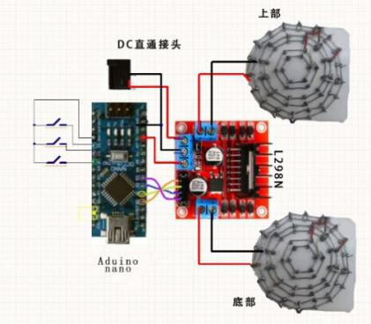

图2 实验装置零件图

2.实验原理：

声悬浮的实验原理：

第一，重力是一种导致物体被拉向地球的力。

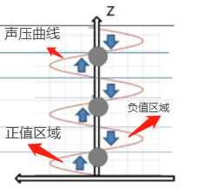第二，无声波时的静压力之间会有一差值，这一差值称为。 在稀疏区域，实际压力小于原来的静压力，声压为负值；在稠密区域，实际压力大于原来的静压力，声压为正值。声压可以对物体施加力。在声压为正值时，物体会受到一个向上的压力；在声压为负值时，物体会受到一个向下的压力，因此在物体会悬浮在声压为正值的地方。（如下图3所示）

图3 物体悬浮与声压大小的关系图

如果用p表示声压，则有：

(1)

其中，ω=2π/T，为声波的角频率；k=2π/λ，为声波的角波数；而声压振幅（大小）：

(2)

其中ρ为介质密度，u为声波波速（简称声速），A为声波振幅，ω为声波角频率。

由（2）式可知，声压的大小由以上4个物理量来决定。由声速的一般公式（，其中B为介质的不可压缩率，ρ为介质密度）可知，声速大小仅由传播介质决定，当传播介质，声速也是一个定值。

由上述(1)式和(2)式可以推导出在悬浮物体上产生的声辐射力：

(3)

其中，h为物体悬浮在装置中的高度，在该位置上，声波在物体上产生的声辐射力恰好等于小球的重力。

综上所述，声悬浮的原理就是利用高强度声波产生的声压来平衡重力，从而实现物体悬浮的一种技术。是否能够悬浮物体则取决于装置中的声压在物体上所产生的声辐射力是否能平衡物体重力。

3.结果及分析：

**3.1** ：

当，会得到不同的捕获力（如下图3所示）。当实验装置都是采用相同的，直径为10毫米的传感器阵列时，但是采用通过距离偏移和换能器定向角聚焦所展现的对物体粒子的捕获力更强，实验效果更稳定和明显（如图4所示为实验装置采用的聚焦方式）。

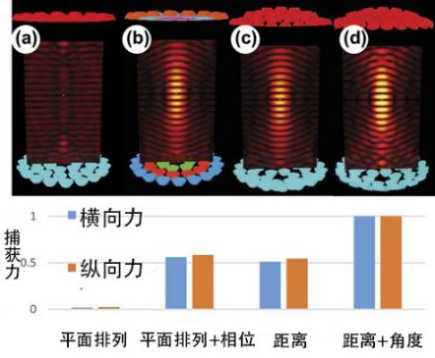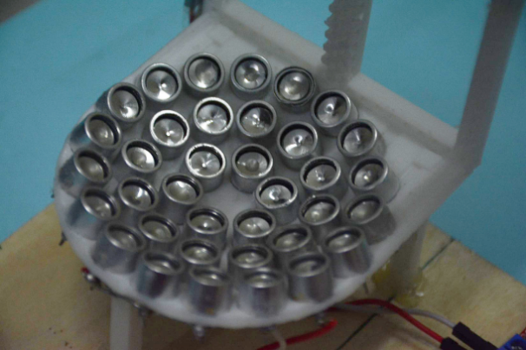

图3 不同聚焦方式与捕获力关系图 图4 实验装置采用的超声波聚焦方式

当时，会得到不同的纵向力和横向力(如图5所示)。当实验装置都是采用规模相同的，直径为10毫米的传感器阵列时，当发射器阵列距离越远，所展现的纵向力和横向力也都更弱，其中纵向力和横向力都对物体悬浮有正作用，纵向力保持物体悬浮，横向力保持物体不偏离悬浮位置。因此，为保证纵向力和横向力达到实验要求，需采用合适的发射器阵列相对距离，不能太远也不能太近（如图6所示为实验装置采用的相对距离）。

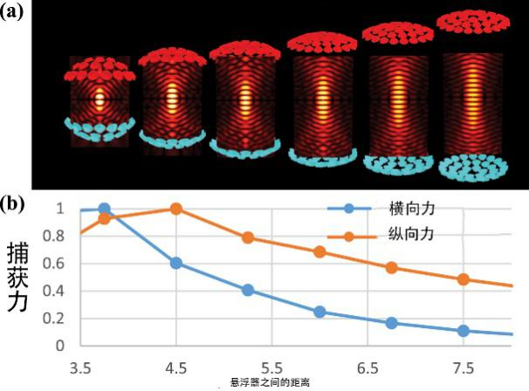 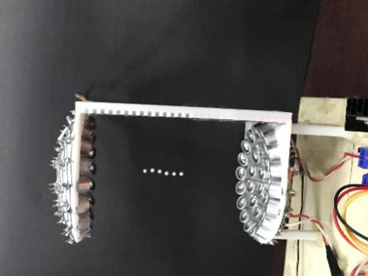

图6 不同相对距离与捕获力的关系图 图7 实验装置侧面图（相对距离约6cm）

**3.2 ：**

通过采用计算机模拟分析，对声压进行测量，以及对小球悬浮位置的统计，可以发现以下规律，如图7所示。

0.03 
0.028 
0,026 
0,024 
0,022 
0.02 
0.018 
0,016 
0,014 
0,012 
0.01 
0.008 
0.006 
0,004 
0.002 
-0.01 
Total acoustic pressure field (Pa) 
0.01 
A 1.59x104 
1.5 
1 
0.5 
-0.5 
-1 
-1.5  0.03 
Δ 1.79 
0.028 
0.026 
0.024 
0.022 
ι.ε 
0.02 
1.4 
0,018 
1.2 
0.016 
ο.0Ι4 
ο.0Ι2 
o. 
0.01 
0.008 
o. 
0.006 
o. 
0.004 
ο. 
0.002 
V 0.02 
-0.01 
0.01  0.03 
0.028 
0.026 
0.024 
0.022 
0.02 
0.018 
0.016 
1 0.014 
0.012 
0.01 
0.008 
0.006 
0.004 
0.002 
-0.01 
Sound pressure level (dB) 
A 175 
175 
170 
165 
160 
155 
150 
145 
140 
135 
130 
v 127 
0.01 

（1）总声压 （2）粒子追踪 （3）声压级

图7 计算机模拟数据图

图7中的（1）为实验装置超声波阵列间空气中存在的总声压图；（2）为对实验模拟的粒子追踪图；（3）为超声波阵列间空气中存在的声压级。通过三幅图可知，大量悬浮的小球处于模拟的总声压中的蓝色位置，对应声压级中的红色位置。分析可知，悬浮在该位置的小球颗粒在上下两侧之间存在压差，而又由于声压的强大作用，悬浮的球而被限制在此位置，并在此位置悬浮振荡。

实验表明：当在同一平面内不断添加小球，小球能够悬浮在这个平面上（如图8所示）。与此同时，当摆放多层悬浮的小球时，层与层之间保持具有一定间隔距离（如图9所示），所以，小球确实悬浮在空气中的声压级上，当在同一声压级上悬浮小球，小球会表现出成平面式分布。

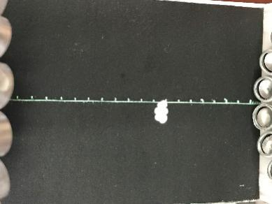 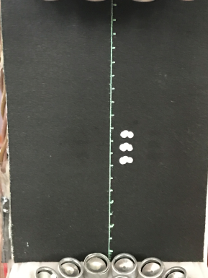

图8 小球悬浮同一平面图 图9 多层小球悬浮图

**3.3小球固定悬浮现象分析：**

当所有前期工作都准备完毕，我们给实验装置通上13V直流电，利用软件触发的方式使实验装置输出40kHz的正弦激励信号，并在其中放入泡沫小球，小球会在两发射器阵列相对之间的空气中被悬浮起来。当小球悬浮起来时，不难发现物体似乎是悬浮在驻波的某些固定位置。（如图10所示）。

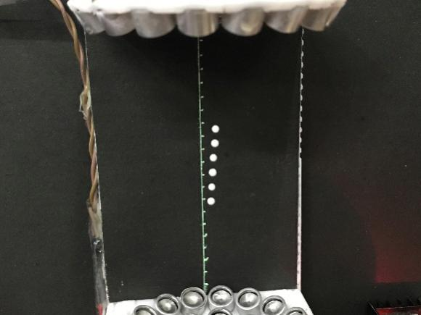

图10 小球在实验装置中固定悬浮的图

与此同时，通过对两小球悬浮位置的测量，发现两小球之间的距离大概为4mm左右。

假设设实验室的发射器阵列所产生的声波为两幅振幅相同，频率相同，初相皆为零且分别沿Z轴正负方向传播的简谐波，它们的波动方程为：

（4）

（5）

波动方程式中A为振幅，v为频率，λ为波长，有公式（4）与公式（5）所得两波叠加后的合成的驻波方程为：

（6）

利用三角函数关系化简可得驻波方程为：

（7）

再根据波长与波速、频率间的关系为：

（8）

其中u为声波波速，在空气中传播的速度为340m/s。实验采用40kHz正弦波信号进行驱动，所以v为40000，由公式（8）可得驻波的波长 = 340,000 (mm/s) / 40,000 (Hz) = 8.5 mm。由此可见小球与小球间相隔的距离似乎为半个波长，而在驻波方程（7）中，可得波节的位置公式为：

（9）

其中的x表示波节的位置。

由公式（9）可得两相邻间波节的距离公式为：

(10)

由公式（10）可知，两波节间的距离也似乎为半个波长，悬浮的小球似乎恰好悬浮在驻波的“波节”上。

通过分析可知，驻波的“波节”是振幅永远为零的位置，而“波腹”为那些振幅最大的位置。如果用驻波来悬浮物体，那物体肯定会停留在“波节”的位置上。因为“波节”的位置压强最低，周围的高压强会把物体推向低压强区。又因为驻波产生的声辐射力在空间以半波长为周期变化，所以小球与小球之间的距离表现为半个波长。

然而这只是理想分析的情况，实际上，小球并非悬浮在这些“波节”点上，这是因为重力导致小球向“波节”点下方偏离，导致样品从驻波的压力节点和速度波腹略微向下位移（如图11所示）。但由于所有小球都会受到重力的影响，在小球保持重力一样的情况下，它们间的距离仍为半个波长。

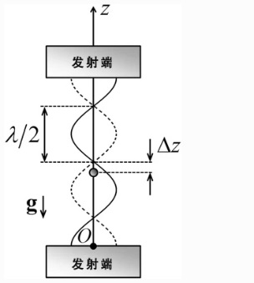

图11 小球实际悬浮位置分析

**3.4在压力节点处周围振荡现象：**

当悬浮物体受到外力干扰时，它会在压力节点周围振荡(如图12所示)。深入地研究其原因，是因为声辐射力的径向和轴向分量（纵向力，横向力）都会表现出回复力的特性，当被悬浮物相对其力平衡位置（稳定悬浮位置）产生微小的偏移时，声辐射力就会使被悬浮物回到原来的平衡位置．于是，，进行分析。(如图13所示）当利用简单的谐波振荡器描述该运动时，其中可以通过以下公式计算球体振荡的固有角频率：

（11）

其中的其中为弹性系数，为物体质量，为声波的波速，为空气密度，为悬浮物体密度。

通过公式（8）可得球体振荡的频率与声压幅度成正比，可以通过改变声腔中的压力幅度来控制球体振荡的频率。

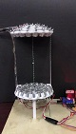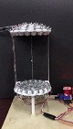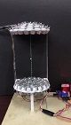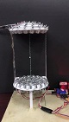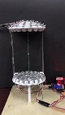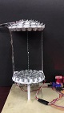

图12 小球在悬浮位置周围震荡

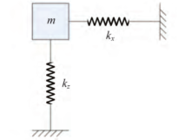

图13

其中物体表示悬浮的物体，表示物体所受声辐射力的径向分量，也即是横向力；表示物体所受的声辐射力的轴向分量。

**3.5 悬浮小球的上升和下降现象：**

当按下实验装置左手边第一个开关（或第二个开关）时，原本悬浮在固定位置的小球开始缓缓上升（下降），同时在做上升（下降）运动的过程中，小球并非保持沿直线上升，而是不断的左右振荡式的上升（下降）。当再次按下开关时，小球停止上升（下降）。(如图13所示为小球上升运动频闪图，图14为小球下降频闪图，时间间隔为1s)

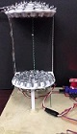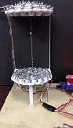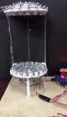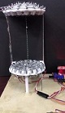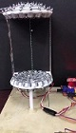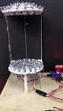

图13 小球上升运动频闪图

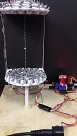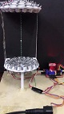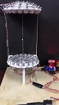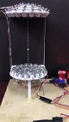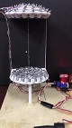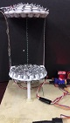

图14 小球下降运动频闪图

由上述分析中可知，在忽略重力情况下，物体会悬浮在驻波的压力节点处，也即是“波节”。因此当想要实现悬浮物体的升降运动时，，则小球也将会进行相对应的移动，重新在新的“波节”点处悬浮（如图15所示）。通过改变超声波发射器所发射的声波之间的相对相位来改变压力节点位置，即驻波中的“波节”位置发生改变，由于压力节点位置改变，小球所处的系统受力不再平衡，同时因为悬浮小球所受的声辐射力具有径向和轴向分量，所以小球受到声辐射力的拖拽作用，左右振荡式地从固定位置缓缓移动，并在新的“波节”处重新回到系统平衡。

U(:) 
(a) 
(b) 
(c) 
(d) 

图15

通过对实验装置分析可知，改变其中某一种波的初相，所形成的新的驻波的”波节“就会不一样，从而达到对悬浮物体的位置操作。实验装置采用软件控制的手段进行操控，软件让顶部的发射器阵列保持恒定的相位，而当按下开关时，底部发射器阵列发射的声波初相位每秒增加（或减少）π/12。当设定改变的初相位值越大，小球移动的速度也越快。

**3.6 悬浮不同的物质所需的密度和大小分析：**

悬浮剂的主要性能指标是其可悬浮颗粒的最大密度。如果悬浮物质（粒子）的半径小于波长的一半，则捕获力与体积成正比，因此只有密度限制了可悬浮的样品。将样品放在悬浮器中，降低激励信号的电压，直到声辐射力不足以抵消重力，致使样品掉落，可测得不同密度样品的要求电压。（如图16所示，）实验数据表明：当悬浮的物质（粒子）的半径小于驻波波长的一半，物质的密度越大，达到悬浮状态的要求电压越大。

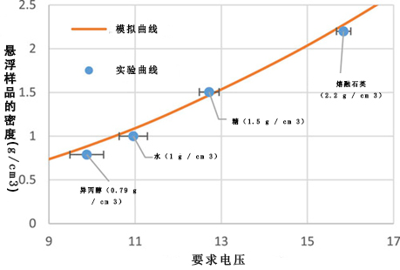

图16 悬浮不同密度物质的要求电压

4.结论：

实验表明了声波不仅可以悬浮物体，还可以操控物体。实验所采用的非谐振式声悬浮器通过发射相对的声波，后干涉后形成驻波，适宜的物体能够悬浮在经驻波压缩的空上。另外，实验表明，非谐振式的声悬浮器，要通过距离偏移和换能器定向角聚焦，采用合适的换能器之间的距离，输出合适的电压，才能让物体悬浮起来。通过改变发射的声波的初相位，可操纵悬浮物质的升降运动。声悬浮可以在未来的工业，制药业以及更多需要精密测量等的行业广泛应用。

参考文献：

[1] 马克·AB·安德拉德 尼古拉斯·佩雷斯＆朱利奥·C·亚当夫斯基 声学悬浮研究进展

巴西物理学杂志 2018:190-213

[2] Asier Marzo ,Adrian Barnes,Bruce W.Drinkwater TinyLev：多发射器单轴声悬浮器 2017,8

[3] 张福强 声学悬浮实验及仿真分析 机械与汽车工程学院,上海工程技术大学 2018,10:2-10

[4] 朱　怡，房　毅 驻波声悬浮中对悬浮小物件的操控研究 2019,6:39-6

[5] Park, Mincheol ; Park, Doojae ; Kim, Young H. 用伯努利原理和螺栓夹紧的兰格文式超声换能器研究驻波声悬浮 2018.11.30 422-427